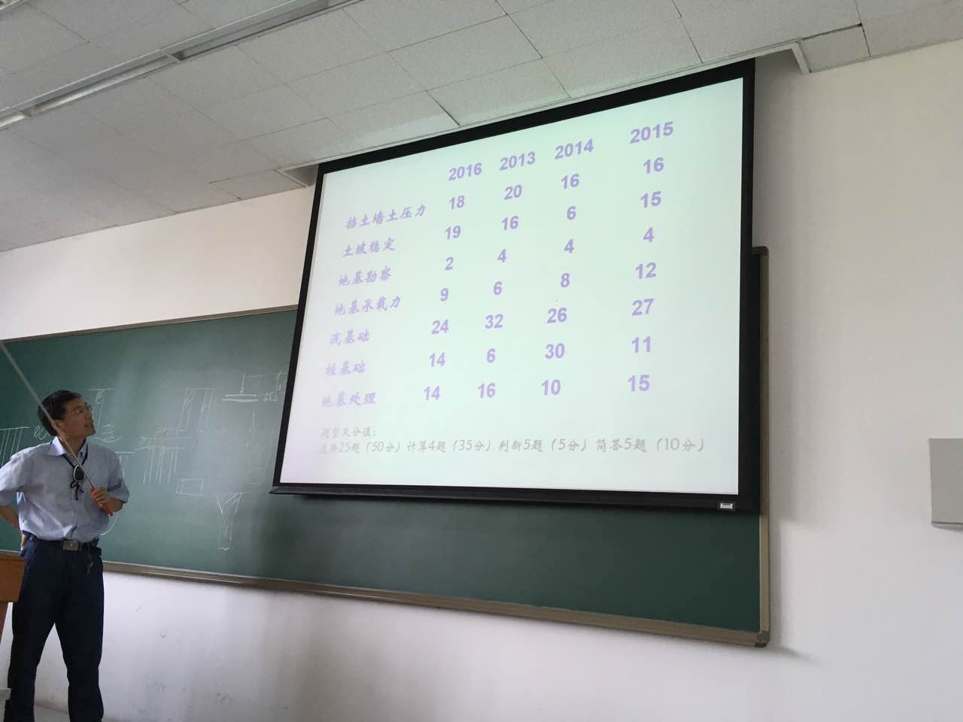当作一门文科去复习，公式什么该背的要背
- 选择题——分值大，占据一半
- 基础埋深和宽度对地基承载力和沉降的影响（考了很多分）
- 冻胀内容
- 地基承载力的普朗德尔公式、太沙基公式都得看，各公式的核心假设要记住
- 土力学书图7-27和附近的相关知识
- 各种条分法的假设
- 基础工程书公式2-35和2-36要非常熟
- 软弱下卧层承载力验算熟练
- 振冲适合松砂
- 孔隙水压、冻胀深度确定
- 扩展基础可以不用刚性角要求
- 扩展基础抗冲切不满足可以增大高度
- 群桩效应摩擦桩影响大
- “Geddes法”算的是桩身附加应力
- 软粘土加薄粉砂哪个固结快
- 地基处理（沙井排水增加地基承载力、增大井径减小间距、预压固结压力大于基地压力）
- 郎肯土压力系数偏大
- 郎肯主动<静止<被动
- 深层混凝土搅拌桩处理饱和软粘土
- 水下选择有效容重
- 判断题
- 群桩效应出现了很多次
- 条分法、明德林公式
- 给一种土用哪种方法处理
- 刚性基础刚性角与基底压力有关
- 振冲适合松砂
- 打入桩会可以提高群桩的承载力（-1）
- 增加b能增加承载力
- 粘土增加b、砂土增加d，能增加承载力
- 中性点指的是位移相等的点，不是内力相等的点
- 湿陷性黄土水位升高，建筑沉降；膨胀土水位升高、建筑抬升；软粘土水位下降，建筑沉降
- 简答题
- 淤泥质土基的静荷载实验什么时候做
- 桩基础的桩和复合地基的桩的比较
- 大尺寸与小尺寸建筑物在设计时的区别,大尺寸由沉降控制，小尺寸由承载力控制，
- 试从承载力及沉降与尺寸的关系入手，分析原因。
- 试写出求地基承载力的三种方法。
- 写出土工合成材料在岩土工程中的应用。（要求写出三点）
- 标准贯入试验的原理和三点作用。(记不太清了，就是考spt)
- 为什么降水预压和真空预压不会引起土体破坏。堆载预压则可能由于速度太快而造成地基破坏？
- 给了基础宽度B，摩擦角，画出普朗德尔课题地基破坏包线。(土力学课本p283 例8-3类似)
- 土坡可用总应力、稳定渗流用有效应力的原因？（-1）
- 太沙基与与prantl的主要区别？（-1）
- 冻胀深度的影响因素？
- 什么是SPT、应用？
- 浅基础与深基础的不同？
- 负摩擦力及产生的情况？
- 单桩承载力的确定方法？
- 粉土地基主要缺点及处理方法？
- 处理不均匀沉降的三个方面措施？
- 土工织物的作用

- 计算题
- 成层土主动土压力计算，根据图像求容重和内膜擦角
- 浅基础计算，埋深计算，考虑深度和宽度修正
- 给定了一些角度和摩擦角，滑裂面通过岩基趾，求最小滑裂面的安全系数
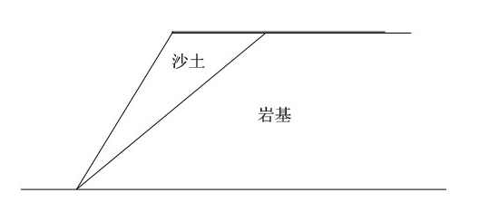
- 给定了高度、容重、土摩擦角、土与墙和岩基的摩擦角，求墙上的主动土压力
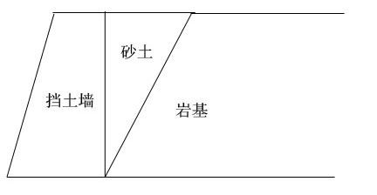
- 沿坡渗流求安全系数
- 给了承载力设计基础宽度
- 已知宽度的条形基础验证持力层和软弱下卧层是否满足要求
- 计算梅花形桩间土承担的压力

